JAVASCRIPT RAZVOJ SUČELJA – PROJEKT

PIZZERIA

SRC

Projekt u mapi src ima mape Slike i Components, App.js, App.css, Header.js, Footer.js, index.css i index.js.

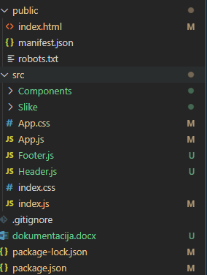

Mapa Slike

U mapi Slike se nalazi deset slika iskorištenih u projektu.

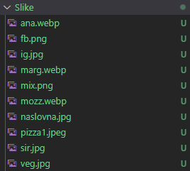

App.css

U dokumentu App.css se nalazi css za cijeli projekt.

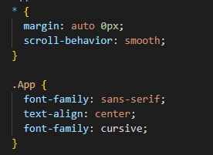

Ovime je cijeli dokument centriran te je scroll-anje glatko.

App.js

**IMPORT**

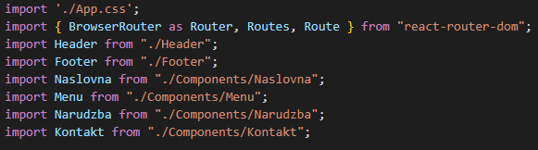

App.css je importan zbog stila, Route su import-ane zbog omogućivanja odlaska na druge stranice Linkom. Ostale stranice su importane kako bi mogle funkcionirati.

**FUNCTION**

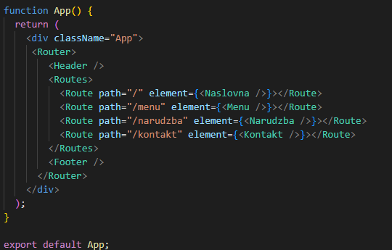

U <Router> se prvo stavlja prethodno importan Header, kako bi se on prikazivao na svakoj stranici, bez obzira koja je. Zatim se Naslovna.js sprema kao početna (/), Menu.js kao /menu, Narudzba.js kao /narudzba i Kontakt.js kao /kontakt. Ovo služi da bismo mogli pomoću Linka doći do ovih stranica.

**CSS**

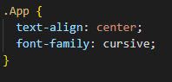

Ovime je svaki element s className-om App centriran te mu je font-family cursive.

Header.js

Header služi kao horizontalno zaglavlje stranice; u njemu su Linkovi za odlazak na druge stranice te ime i prezime osobe koja je napravila stranicu.

**IMPORT**



Link je importan jer služi za prelazak na druge stranice.

**FUNCTION**

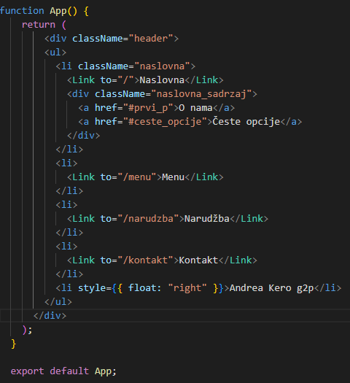

**CSS**

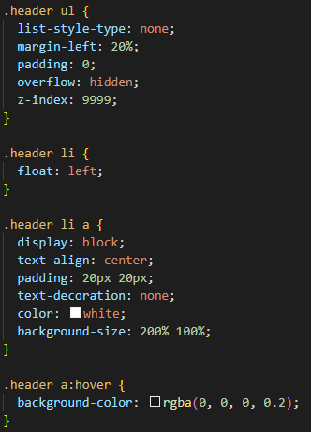

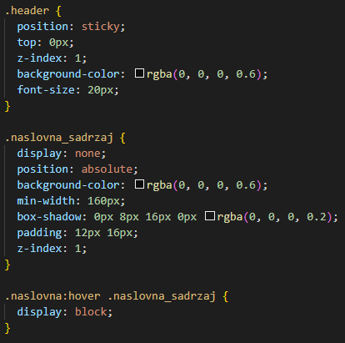

Na hover jednog <li>, boja pozadine će mu se promijeniti, te hoverom teksta Naslovna, pojavit će se vertikalni dropdown sa linkovima koji vode na određene dijelove te stranice pomoću id-a.

Footer.js

Footer služi kao podnožje stranice; u njemu piše copyright. Nalazi se na samom dnu svake stranice.

**FUNCTION**

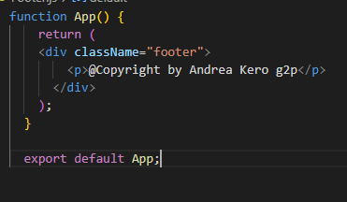

**CSS**

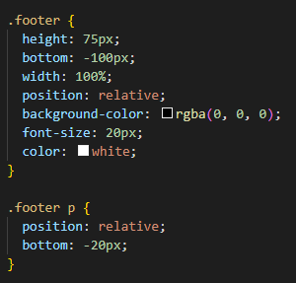

Mapa Components

U mapi Components se nalazi 6 stranica, od kojih 5 ima funkcijske komponente, a jedna class.

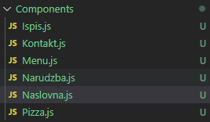

Naslovna.js

Naslovna.js je početna stranica.

**IMPORT**

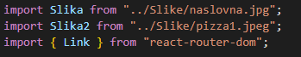

U Naslovna.js su importane dvije slike i Link.

**FUNCTION**

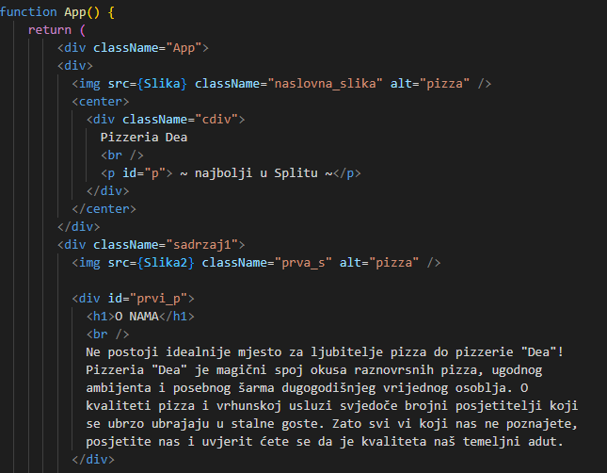

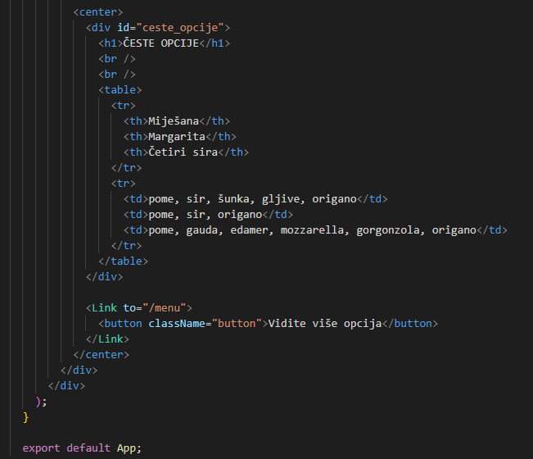

Prva slika služi kao pozadinska slika, a div „cdiv“ kao tekst preko te slike. U divu „sadrzaj1“ se nalazi sam sadržaj; slika pizze „prva_s“ desno, a tekst koji govori o pizzeriji „prvi_p“ lijevo.

Div „ceste_opcije“ sadrži tablicu sa čestim opcijama pizza, te se na dnu nalazi botun koji preko Linka vodi na stranicu Menu.js.

**CSS**

Tag <center> koristi za centriranje elemenata; sve što se nalazi u njemu biti će u sredini.

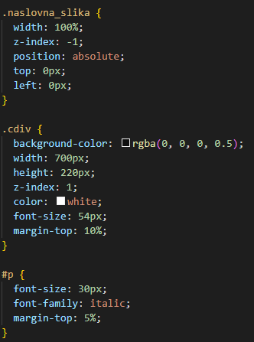

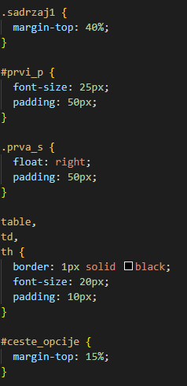

Css za botun vrijedi za svaki botun u projektu, te mijenja boju na hover.

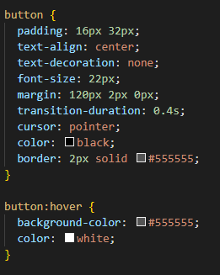

Kontakt.js

Kontakt.js služi kao stranica u kojoj se nalazi lokacija pizzerie, društvene mreže i broj.

**IMPORT**



Importane su dvije slike (male ikone za Instagram i Facebook).

**FUNCTION**

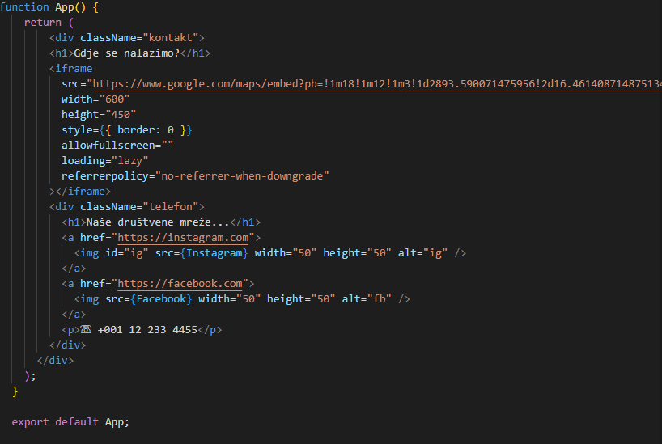

U tagu <iframe> se nalazi lokacija pizzerie (zapravo škole) kopirana sa Google Karta. Dalje, u <a> tagovima se nalaze ikone Instagrama i Facebooka koje vode na njihove službene stranice.

**CSS**

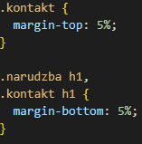

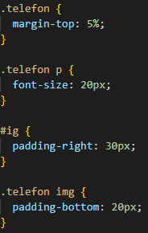

Narudzba.js

**IMPORT**



**CLASS**

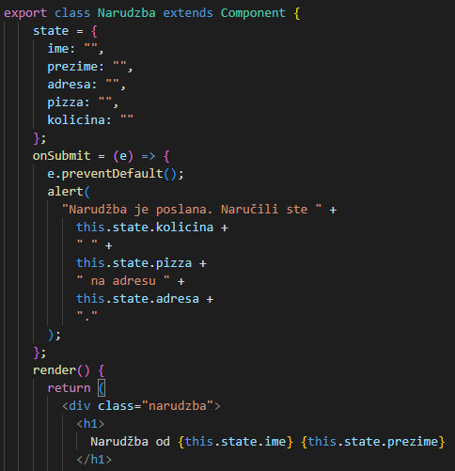

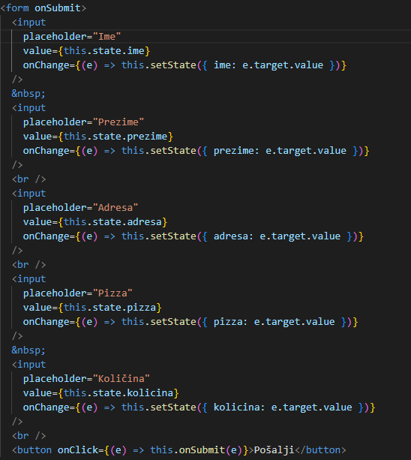

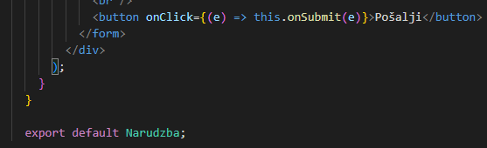

Stvoren je objekt „state“ koji sprema podatke koje korisnik upiše. Klikom na botun „Pošalji“, pojavljuje se alert u kojem piše količina pizza, njihova vrsta i adresa kupca.

Također, pišući ime i prezime, ono se pojavljuje na ekranu.

**CSS**

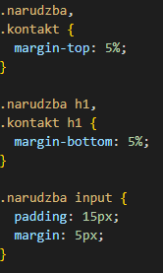

Pizza.js

Pizza.js služi kao roditelj koji koristi props da šalje objekte djetetu (Ispis.js).

**IMPORT**



**FUNCTION**

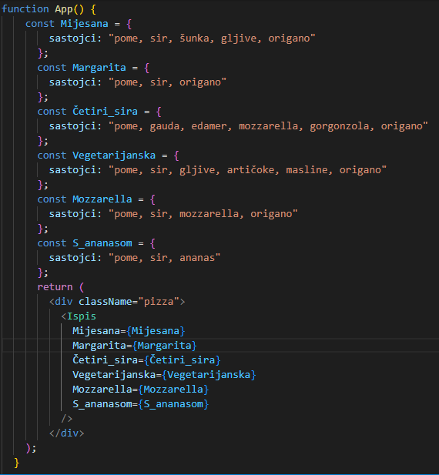

Stvoreno je šest objekata koji svi imaju definirane sastojke, te su zatim poslani u Ispis.js.

Ispis.js

U Ispis.js je napravljena cijela struktura stranice koja će biti prikazana na Menu.js. Prikazuje vrste pizza i njihove sastojke.

**IMPORT**

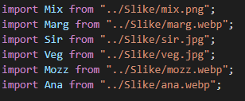

**FUNCTION**

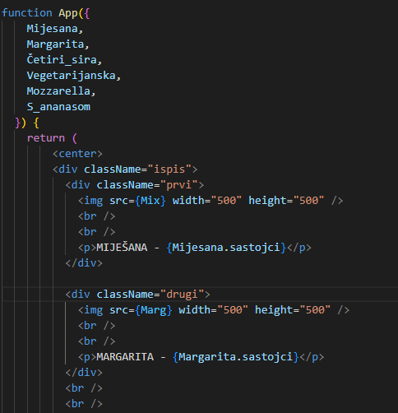

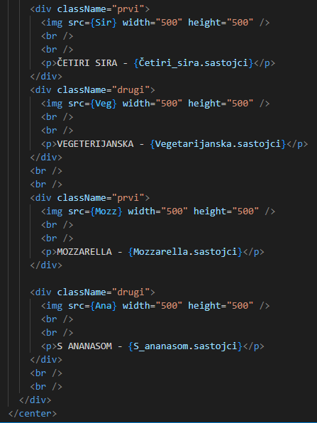

Funkcija prima objekte iz Pizza.js i ispisuje slike pizza, sa njihovim imenima i sastojcima ispod. Cijeli sadržaj u funkciji je centriran.

**CSS**

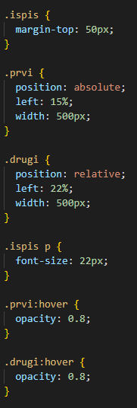

Kada se hovera preko slike, prozirnost joj se poveća.

Menu.js

**IMPORT**



U Menu.js se importa roditelj (Pizza.js).

**FUNCTION**

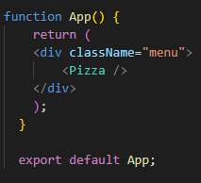

U funkciji se prikazuje Pizza.js.

Andrea Kero, g2p